УДК 551.21

Изменения периода извержений гейзеров Долины Гейзеров (Камчатка), 1941-2021
Белоусов А.Б., Белоусова М.Г.
Changes of intervals of geyser eruptions, 1941 -- 2021 in Geyser Valley, Kamchatka
Belousov A.B., Belousova M.G.
Институт вулканологии и сейсмологии ДВО РАН, Петропавловск-Камчатский;
e-mail: belousov@mail.ru

Проанализированы 80-летние ряды наблюдений периодов извержений нескольких гейзеров Долины Гейзеров (ДГ). Обобщены все опубликованные и неопубликованные (из архива В.М. и Н.Г. Сугробовых) данные, а также данные авторов с 1998 по 2021 гг. Обсуждаются выявленные разнонаправленные и разномасштабные тренды изменений периодов гейзеров и их возможные причины, включая воздействие оползней 2007 и 2014 гг.

Введение
Деятельность гейзеров имеет пульсирующий характер и состоит из чередования фаз извержения (с поступлением на поверхность воды и пара), разделённых явно выраженными фазами покоя (когда поступление на поверхность воды и пара не наблюдается). Фаза извержения, в свою очередь, подразделяется на стадии излива, фонтанирования и парения, которые последовательно сменяют друг друга. Извержения не всех гейзеров проявляют полный набор перечисленных стадий. У некоторых гейзеров отсутствует стадия излива и/или стадия парения, а стадия фонтанирования может быть очень слабой (короткая и/или на небольшую высоту) и мало отличаться от стадии излива. Пульсирующий характер деятельности гейзера имеет достаточно чётко выраженный периодический характер, то есть имеющаяся у каждого гейзера последовательность стадий извержения циклически повторяется с достаточно выдержанным временным интервалом. При этом выдерживаются как продолжительности отдельных стадий извержения, так и продолжительность фазы покоя.
Этот временной интервал, называемый периодом извержений, является простой, наглядной и легко измеряемой характеристикой любого гейзера. Поэтому измерения длительности периодов действия гейзеров (с разной степенью детальности измерений и разной широтой охвата наблюдаемых гейзеров) проводились практически всеми исследователями, работавшими в ДГ с момента её открытия. Мы собрали и проанализировали, насколько возможно, все имеющиеся (опубликованные и неопубликованные) данные о периодах извержений гейзеров ДГ, начиная с 1941 г., а также данные наших собственных измерений с 1998 г по настоящее время (2021 г.).

Таблица 1. Этапы мониторинга деятельности гейзеров Долины Гейзеров

1941-1972 | 1972-1991 | 1991-2007 | 2007-2021
Эпизодические визуальные наблюдения за деятельностью гейзеров. | Автоматическая длительная регистрация с использованием механических самописцев уровня воды ("Валдай" и ГР-38). | Автоматическая система длительной регистрации, основанная на замыкании электрической цепи при извержении воды. | Полуавтоматическая длительная регистрация с использованием электронных логгеров температуры, погружаемых в канал гейзеров или time-lapse камер, записывающих режим гейзера
Устинова [6], Набоко [2],  Райк [3] и др. | Дрознин,  Сугробовы [4, 5]  и др. | Дрознин и др. | Белоусовы [1], Кирюхин и др.

Целью работы является:
1. Оценка степени изменчивости периодичности гейзеров ДГ на различных временных интервалах, а также выявление трендов эволюции периодичности гейзеров ДГ.
2. Поиск возможных причин и механизмов изменчивости периодичности гейзеров ДГ.

Периодичность гейзеров.
Анализ имеющихся данных за 80 лет изучения гейзеров ДГ показал, что периодичность действия всех гейзеров испытывает разномасштабные и разнонаправленные изменения, которые могут быть вызваны как разнообразными внешними воздействиями на гейзер (например, изменением погодных условий в районе расположения гейзера или воздействием обвалов и оползней на грифон гейзера), так и изменениями глубинного питания гейзера. Далее рассмотрено несколько примеров изменений периодов извержений гейзеров ДГ во времени.

Гейзер Фонтан
На протяжении значительной части наблюдений (1941-2004 гг.) демонстрировал относительно стабильный период извержений продолжительностью около 20 мин. Однако, начиная с 2011 г., и, особенно с 2016 г., начался устойчивый рост периода извержений гейзера, который к 2021 г. увеличился до 35-40 минут, чего ранее не наблюдалось (рис. 1а).
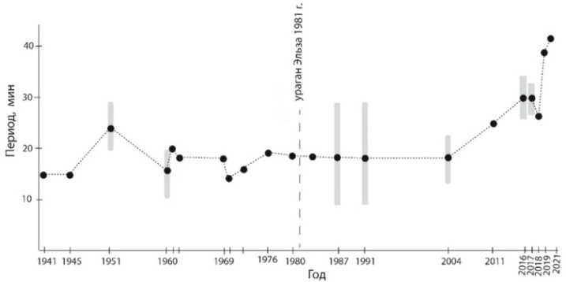а 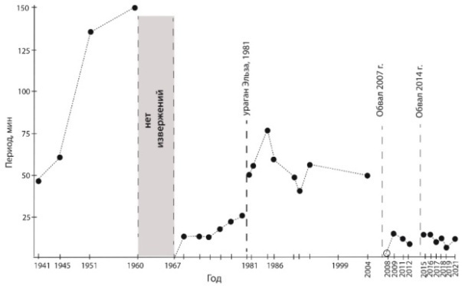б Рис.1. Период извержений гейзеров в 1941-2021 гг.: а - Фонтан, б - Первенец. Точки - средние значения периода; светло серые столбики - диапазон разброса значений (если известен).
Первенец
Фонтан

Относительная стабильность периода извержений гейзера Фонтан связана, по-видимому, с особенностями его расположения и морфологией: гейзер имеет глубокий грифон, у него нет стадии излива, и он находится в защищённой от ветра нише речной террасы, достаточно далеко от подножий склонов, русел водотоков и от других гейзеров. Поэтому ветер, атмосферные осадки и другие холодные поверхностные воды не могут попадать в грифон и эффективно охлаждать заполняющую его воду. Гейзер образовался относительно давно (до 1941 г.), поэтому изменение геометрии его подводящих каналов является маловероятным и не может служить причиной изменений его периодичности.
Фонтан не пострадал от прямого воздействия обвалов и оползней 2007 и 2014 гг., поэтому зафиксированное с 2011 г. увеличение его периода может быть результатом уменьшения притока питающей паро-водяной смеси, которая поднимается из глубины гидротермальной системы. Возможной причиной этого может быть изменение геологической и гидрогеологической обстановки в ДГ после оползней 2007 и 2014 гг.

Гейзер Первенец
На протяжении всех 80 лет наблюдений демонстрировал как резкие, так и постепенные изменения периода в диапазоне от 7 до 150 мин, и даже без видимых причин полностью прекращал деятельность в 1960-1967 гг. (рис. 1б).
Грифон Первенца до 2007 г. находился глубоко между камней, поэтому ветер и атмосферные осадки не могли его эффективно охлаждать. Гейзер расположен на низком берегу, в непосредственной близости от русла полноводной реки Гейзерной. Резкое увеличение периода деятельности гейзера зарегистрировано после мощного циклона 1981 г. [4], поэтому и другие изменения в его деятельности могут быть связаны с изменениями водного стока реки Гейзерной.
В 2007 г. гейзер Первенец был полностью перекрыт слоем грубообломочных отложений оползня толщиной около 6 м, но это не привело к полному прекращению его деятельности. К апрелю 2008 г. над его грифоном образовалась воронка глубиной около 4 м, на дне которой действовал пульсирующий кипящий источник. Таким образом, погребённый гейзер оказался способен постепенно перемалывать и вымывать перекрывающий его обломочный материал. К 2015 г. воронка расширилась и углубилась до 6 м (при этом одна её сторона была срезана эрозией р. Шумная), и находившийся в ней источник частично восстановил гейзерный режим деятельности с периодом около 15 мин (рис. 1б) и высотой выброса паро-водяной струи до 3-5 м.

Гейзер Щель
На протяжении значительной части наблюдений (1941-2007 г.) демонстрировал относительно стабильный период извержений продолжительностью около 40 мин (рис. 2а).

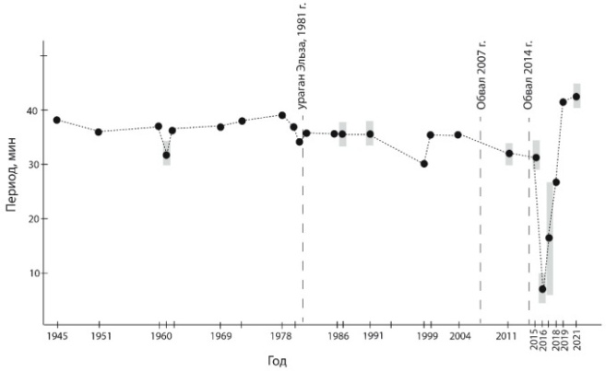а 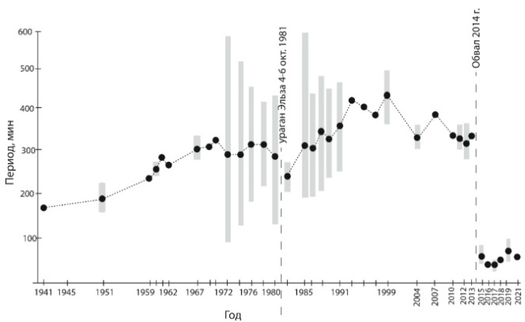б
Щель
Великан
Рис. 2. Период извержений гейзеров в 1941-2021 гг.: а - Щель, б - Великан. Точки - средние значения периода; светло серые столбики - диапазон разброса значений (если известен).

Устойчивость периода Щели, как и у Фонтана, вероятно, связана, с особенностями расположения и морфологией его гейзерной постройки: гейзер имеет узкий и глубокий грифон, у него нет стадии излива, он расположен в защищённой от ветра нише речной террасы, достаточно далеко от подножий склонов, русел водотоков и от других гейзеров (т.е., ветер, атмосферные осадки и холодные поверхностные воды не могут эффективно охлаждать воду, заполняющую грифон). Гейзер образовался относительно давно (до 1941 г.), поэтому изменение геометрии его подводящих каналов является маловероятным.
Оползни и обвалы оказали незначительное прямое воздействие на гейзер. В 2007 он был на непродолжительное время подтоплен подпрудным озером, а в 2014 захлёстнут краевой частью селя и покрыт слоем мелкообломочного материала незначительной толщины. После 2014 г. режим его деятельности стал неустойчивым. Период извержений сперва резко уменьшился (вероятно, в результате попадания обломочного материала в грифон), а потом начал быстро расти (причиной может быть самоочищение грифона и/или изменение гидрогеологической обстановки, вызванные событиями 2007 и 2014 гг.).

Гейзер Великан
На протяжении всего периода наблюдений период извержений гейзера характеризовался значительной изменчивостью (рис. 2б). Это, вероятно, связано с тем, что грифон гейзера имеет вид широкой ванны, заполненной водой во время стадии излива, поэтому гейзер подвержен сильному охлаждению под воздействием локальных метеорологических факторов.
В 2014 г. широкий канал гейзера Великан был почти полностью забит валунно-гравийным материалом селя, что радикально изменило режим гейзера. Его период резко уменьшился с 200-300 мин до 40-50 мин. С тех пор деятельность гейзера медленно прочищает канал, и его период начал постепенно увеличиваться (до 75 мин в 2021 г.).

Выводы
1. Длительность периода извержений гейзеров может испытывать разнонаправленные и разномасштабные изменения, включающие как краткосрочные резкие флуктуации, так и медленную постепенную эволюцию.
2. Краткосрочные резкие флуктуации периода вызываются внешними воздействиями на гейзер: метеорологическими или механическими (например, оползнями), а более медленная и постепенная эволюция может быть связана с изменениями притока питающей гейзер паро-водяной смеси, поднимающейся из глубины гидротермальной системы.
3. Устойчивость периода извержений гейзера к внешним метеорологическим воздействиям определяется строением и положением его грифона. От этого зависит возможность охлаждения гейзера при ветровом воздействии, попадании внешней воды и т.д.
4. Механическое воздействие в виде попадания обломочного материала в грифон гейзера приводит к резкому уменьшению периода извержений, с последующим медленным его увеличением по мере выноса обломочного материала в процессе самоочищения гейзера.

Список литературы
- Белоусов А.Б., Белоусова М.Г. Образование гейзеров после обвала 2014 г. в Долине Гейзеров. // Вулканизм и связанные с ним процессы. Материалы XXII Всероссийской научной конференции, посвящённой Дню вулканолога, 28-29 марта 2019 г. Петропавловск-Камчатский: ИВиС ДВО РАН, 2020. С. 147-150.
- Набоко С.И. Гейзеры Камчатки. // Труды Лаборатории вулканологии. 1954. Вып. 8, С. 126-209.
- Райк А.А. О режиме гейзеров Камчатки. В кн.: Исследование природы Дальнего Востока. / Таллин: Академия наук Эстонской ССР. 1963. С. 39-90.
- Сугробова Н.Г., Сугробов В.М. Изменение режима термопроявлений Долины Гейзеров под влиянием циклона “Эльза”. // Вопросы географии Камчатки. 1985. Вып. 8. С. 88-94.
- Сугробов, В. М., Сугробова, Н. Г., Карпов, Г. А., Леонов, В. Л. Жемчужина Камчатки – Долина гейзеров. / Камчатпресс. Петропавловск-Камчатский. 2009. 108 с.
- Устинова Т. И. Камчатские гейзеры. / Географгиз. Москва, 1955. 120 с.

